VELEUČILIŠTE VERN' POSLOVNA INFORMATIKA

**Projektni zadatak**

Aplikacija za predavanje izvještaja o obavljenim aktivnostima

|  |  |
| --- | --- |
| Kolegij: Programsko inženjerstvo i upravljanje projektima  Profesor: Krešo Vargec  Studenti: Ivan Opačak, Luka Katavić, Luka Črneli, Nika Podunajec Atanasov,  Ivana Jumić, Zrinka Nesnidal, Tomislav Stilinović, Ivan Smolković,  Bruno Levanić Kutni, Luka Nemec  Studijska grupa: P31A | |
|  |

Zagreb, veljača 2018.

Sadržaj:

1. OPIS PROJEKTA 2

1.1. Opis 2

1.2. Metodologija rada 3

2. ANALIZA 4

3. SPECIFIKACIJA 6

3.1. Zahtjevi korisnika 6

3.2. Sučelje softvera 7

3.3. Dijagrami 8

4. OBLIKOVANJE 11

4.1. Model baze podataka 11

4.2. Korisničko sučelje 11

5. IMPLEMENTACIJA 15

6. VERIFIKACIJA I VALIDACIJA 16

7. ODRŽAVANJE 17

**1. OPIS PROJEKTA**

1.1. Opis

Korisnik je uočio potrebu za aplikacijom koja bi znatno olakšala rad pri predavanju izvještaja o obavljenim aktivnostima.

Korisnik je prvotno za potrebe firme ručno izrađivao izvještaje što se pokazalo izrazito neefikasnom metodom, te su potom korišteni programi poput Microsoft Excel-a i Microsoft Word-a. Iako je time ubrzan proces kreiranja izvještaja i olakšana metoda ispisa, jednostavnost i brzina korištenja i dalje nije ispunjavala očekivanja korisnika. Proces izrade izvještaja donosio je neželjena ograničenja i nemogućnost dodatnih funkcionalnosti, te zaustavljao proces modernizacije.

Potrebna je aplikacija koja bi omogućavala:

* kreiranje izvještaja
* editiranje izvještaja
* pregled izvještaja
* izvoz i ispis gotovih izvještaja

1.2. Metodologija rada

Model izrade projektnog rješenja:

Slika 1: Metodologija rada

**2. ANALIZA**

Analiza je provedena detaljnim razgovorom s korisnikom. Razgovorom su utvrđene vrste korisnika, njihova razina računalne pismenosti, vrste poslova koje obavljaju i način njihova rada. Također su prikupljeni podaci o detaljima izvještaja.

Potrebne uloge i veza na bazu:



Slika 2: Veze i procesi

Prikupljeni podaci o vrstama korisnika i pripadajućim poslovima:

|  |  |  |
| --- | --- | --- |
| Vrsta korisnika | Poslovi | Računalna pismenost |
| Administrator | * Uređivanje podataka o članovima (Create, Edit, Delete) | DA |
| * Uređivanje i kreiranje izvještaja (Create, Edit, Delete) |
| * Izvoz i ispis izvještaja |
| Običan korisnik | * Pregled članova (Read only) | DA |
| * Pregled izvještaja (Read only) |
| * Izvoz i ispis izvještaja |

Tablica 1: Osnovni zahtjevi

Prikupljeni podaci o potrebama izvještaja:

|  |
| --- |
| Sadržaj izvještaja |
| * Uloga |
| * Datum početka |
| * Datum završetka |
| * Ocjena |
| * Član |

Tablica 2: Sadržaj izvještaja

**3. SPECIFIKACIJA**

3.1. Zahtjevi korisnika

Pokretanje aplikacije:

* prijava
  1. prijava postojećeg korisnika
  2. kreiranje novog korisnika
* poslovi korisnika određeni njegovom ulogom (običan korisnik ili administrator)

Osnovni zahtjevi za običnog korisnika:

* pregled članova
* pregled izvještaja
* izvoz i ispis izvještaja

Osnovni zahtjevi za administratora:

* pregled članova:
  1. dodavanje novog člana
  2. uređivanje postojećih članova
  3. brisanje članova
* pregled izvještaja
  1. novi izvještaj
  2. uređivanje podataka
  3. brisanje podataka
  4. izvoz i ispis izvještaja

Zahtjevi korisnika koji nisu pokriveni u prethodnoj dokumentaciji:

* jednostavnost korištenja i održavanja
* pouzdanost i sigurnost
* što manje zauzeće memorije radi željene efikasnosti
* korištenje programskog jezika C#

3.2. Sučelje softvera

* Izrada baze u Microsoft Access programu.
* Izrada aplikacije u Microsoft Visual Studio okruženju.
* Za izradu aplikacije koristimo: Windows Forms App (.NET Framework) i C# programski jezik.

3.3. Dijagrami

Primjer slijeda korištenja aplikacije:



Dijagram 1: Dijagram aktivnosti

Pogled na slučajeve korištenja u sustavu:



Dijagram 2: Skup slučajeva korištenja i glumaca

Klase u sustavu i njihove međusobne relacije:



Dijagram 3: Skup klasa

Primjer slijeda korištenja aplikacije:



Dijagram 4: Interakcijski dijagram

**4. OBLIKOVANJE**

4.1. Model baze podataka

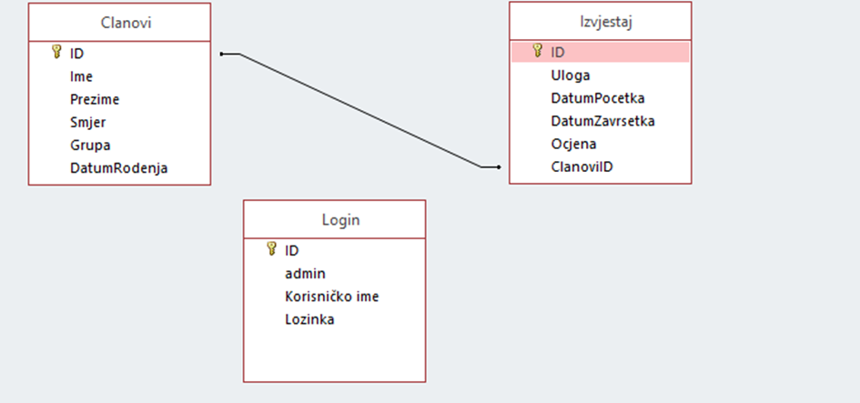

Slika 3: Model baze podataka

4.2. Korisničko sučelje

Pokretanje aplikacije. Ulazak u aplikaciju zahtjeva prijave već postojećeg člana ili prijava novog korisnika.

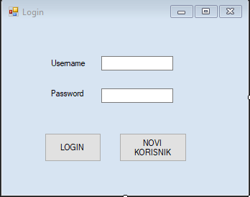

Slika 4: Forma za prijavu

Prijava zahtjeva upis korisničkog imena i lozinke već postojećeg korisnika.

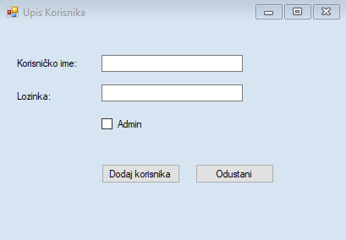

Slika 5: Upis korisnika

Prijava novog korisnika zahtjeva upis podataka o korisniku.

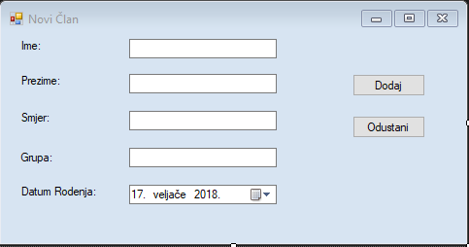

Slika 6: Upis novog člana

Nakon uspješne prijave u aplikaciju, korisnik dobiva na odabir dvije funkcije.

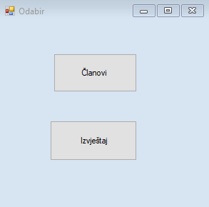

Slika 7: Izbornik

Kod odabira funkcije izvještaj, u bazu podataka se dodaju podaci o novom izvještaju.

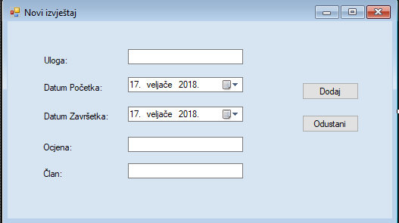

Slika 8: Dodavanje novog izvještaja

Funkcija pregleda postojećih članova te pregled do sada spremljenih izvještaja unutar aplikacije.

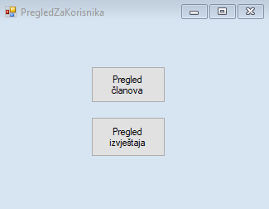

Slika 9: Korisničko sučelje

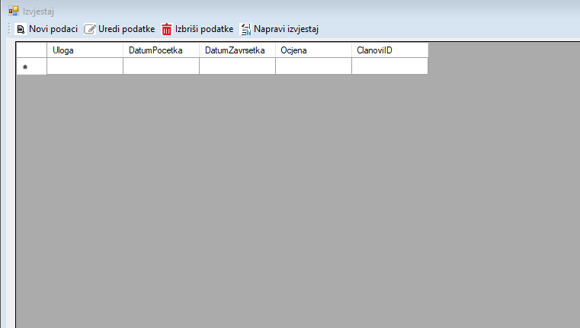

Slika 10: Korisničko sučelje

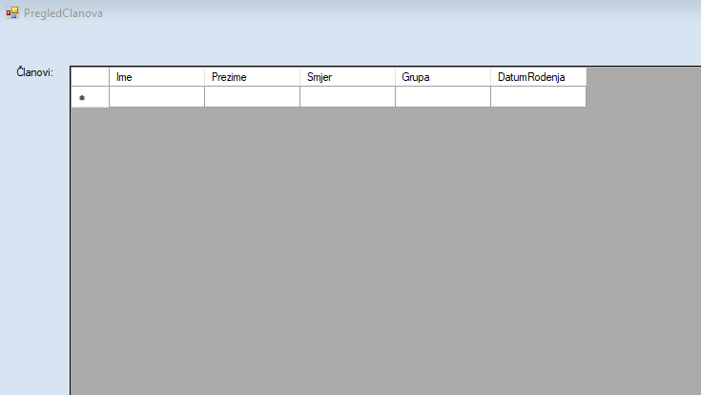

Slika 11: Korisničko sučelje

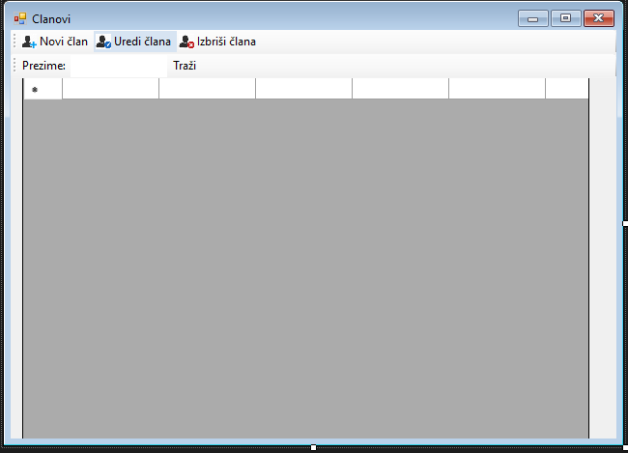

Slika 12: Korisničko sučelje

**5. IMPLEMENTACIJA**

|  |  |  |  |  |  |  |  |  |  |
| --- | --- | --- | --- | --- | --- | --- | --- | --- | --- |
| PLAN AKTIVNOSTI | MJESECI | | | | | | | |  |
| 11 | | | 12 | | 1 | 2 | |
| Podjela zadataka |  |  | |  | |  |  | |
| Izrada baze |  | |  |  |  |  |  | |
| Izrada sučelja, programiranje |  | | |  |  |  |  | |
| Testiranje |  | | |  | |  |  | |
| Izrada dokumentacije |  | | |  | |  |  |  |

Tablica 3: Plan rada

**6. VERIFIKACIJA I VALIDACIJA**

Statističkom verifikacijom i validacijom provedena je analiza i provjera dokumenata, modela sustava i programskog koda.

Testiranjem aplikacije izvedeno je pokusno izvođenje softvera korištenjem namještenih podataka.

* Testiranje baze podataka.
* Testiranje grešaka: provjera funkcionalnih zahtjeva. Otkrivanje odstupanja između softvera i specifikacije.
* Statističko testiranje: procjena performansi i pouzdanosti.
* Simulator: simuliranje stvarnog rada aplikacije.
* Izrada izvještaja o rezultatima testiranja.

**7. ODRŽAVANJE**

Tokom prvog mjeseca korisnicima bi se nudila edukacija kako što funkcionalnije koristiti aplikaciju.

Nakon prvih mjesec dana rada aplikacije napravio bi se pregled svih poteškoća koje su korisnici uočili prilikom korištenja iste te bi se prema uočenim greškama napravile promjene koje bi omogućile bolji rad aplikacije.

U narednim mjesecima prikupljale bi se daljnje informacije o radu aplikacije i po potrebi bi se ispravljale greške i manji „bugovi“.

Nakon godine dana rada aplikacije dodale bi se nove funkcije u slučaju promjene u potrebama korisnika.